****Municipalité de Montebello

Rapport DE LA MAIRESSE sur la situation financiÈre de la Municipalité – **ANNÉE 2022**  *27 JUIN 2023*

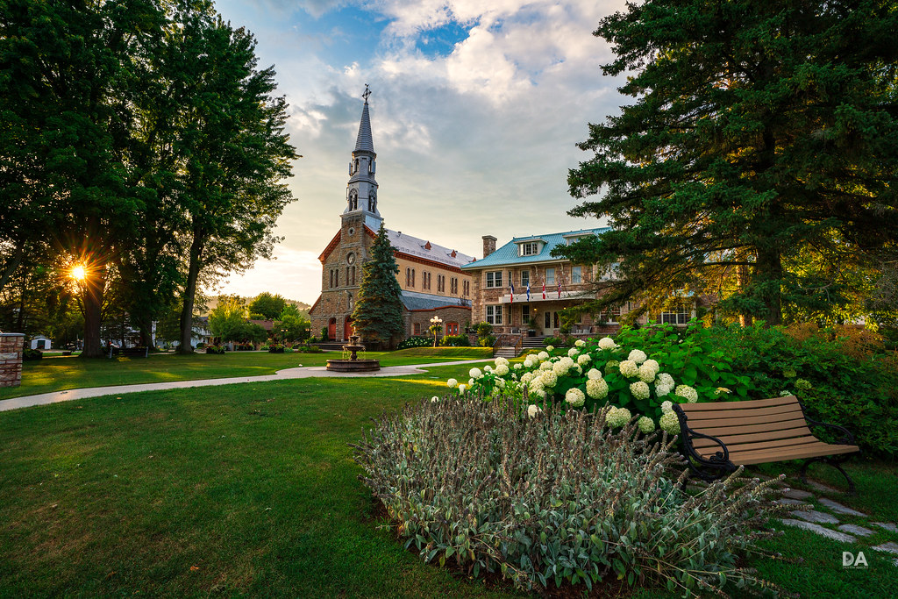



550, rue Notre-Dame, Montebello (Québec) J0V 1L0

Téléphone : 819 423-5123

www.montebello.ca | Facebook

MOT DE LA MAIRESSE

La municipalité a déposé ses états financiers à la séance extraordinaire du 13 juin 2023.

Permettez-moi de vous soumettre quelques commentaires :

En 2022, le Conseil a maintenu la vision d’une saine gestion des fonds publics. Les revenus budgétés étaient de 2 944 468$. Cependant la réalisation fut de 3 332 081$ soit une croissance de 13.16 % des revenus.

Cette croissance vient, entre autres, des compensations, à savoir des taxes foncières des immeubles gouvernementaux, des transferts de fonds provenant des programmes provinciaux et fédéraux, des droits de mutation (la taxe de bienvenue), des revenus de placements du portefeuille de la municipalité et de la vente d’un terrain résidentiel.

D’autre part, les dépenses budgétées étaient de 2 642 044$, toutefois la réalisation fut de 3 255 251$, soit un dépassement de 613 207$. La majorité de ces dépenses ont été affectées à la réfection de la toiture de l’hôtel de ville ainsi que l’amortissement des immobilisations corporelles du collecteur de la rue St-Dominique et de l’usine de filtration. Cependant, la croissance des revenus vient stabiliser la charge supplémentaire.

**L’endettement municipal :**

La Municipalité de Montebello avait un endettement total de **5 227 700$** en date du 31 décembre 2021, et un montant total de **4 815 400$** en date du 31 décembre 2022.

**Qu’est-ce que le PIQM et pourquoi avons-nous utilisé ce programme d’aide?**

Le PIQM, acronyme pour Programme d'infrastructures Québec-Municipalités (PIQM) est une aide financière disponible qui vise à permettre aux municipalités admissibles de réaliser des projets d’infrastructures afin de répondre aux besoins de développement prioritaires. La municipalité a utilisé quatre (4) des cinq (5) volets d’aide pour notre usine d’eau potable entre 2017- 2019.

**Comment fonctionnent les déboursements?**

Une fois la reddition de compte complétée par le directeur général, et acceptée par le ministère des Affaires municipales et de l’Habitation, l’endettement est remboursé par le ministère, par versements étalés sur une période de 20 ans.

**Où en sommes-nous?**

Malheureusement, depuis 2019, la reddition de compte du volet 4 du programme d’aide n’avait pas été complétée et ainsi les citoyens ont dû assumer une dette supplémentaire de 199,260.77$. Voici les montants par année qui ont été imposés sur les comptes de taxes.

2019 70 305.14 $

2020 31 010.94 $

2021 31 666.41 $

2022 31 785.88 $

2023 34 492.40 $

**199 260.77 $**

Cependant, le directeur général M. Briggs a complété la reddition de compte et a demandé un remboursement rétroactif de cette charge 199 260.77$

Ainsi nous espérons que le ministère (MAMH) acceptera la reddition de compte nous permettant de recevoir un remboursement total de 2 377 660$. De cette manière l’endettement serait considérablement réduit, passant de **4 815 400$ à** **2 850 040$.** Toutefois, une telle dette demeure élevée pour notre municipalité de 1030 habitants. Dans le but d’améliorer la charge fiscale des citoyens, maintenant et à l’avenir nous planifions les projets et nous prévoyons des réserves financières, plutôt qu’accumuler les règlements d’emprunts. Nous estimons que nous pourrions éliminer plusieurs règlements d’emprunt existants d’ici 2026, par exemple : le règlement d’emprunt de la toiture de la patinoire, du camion d’incendie et des bacs de poubelle et de compost.

Durant l’année 2022, nous avons complété plusieurs projets, sans accroître l’endettement, par exemple la réfection de la toiture de l’hôtel de ville.

Enfin, le conseil a adopté de nouvelles stratégies et solutions pour améliorer nos finances. La municipalité de Montebello s’est dotée d’une nouvelle gestion financière bien structurée et adaptée à sa réalité. C’est la mission du nouveau Conseil.

Bon été à tous,

Nicole Laflamme, mairesse



PRÉSENTATION

Chères Montebelloises,

Chers Montebellois,

En vertu de l’article 176.2.2 du *Code municipal*, il me fait plaisir de vous transmettre un rapport sur la situation financière de notre Municipalité.

Les sujets qui seront traités sont les suivants :

1. Les états financiers pour l’exercice se terminant le 31 décembre 2022, à partir du rapport du vérificateur
2. Les réalisations et les faits marquants 2022
3. La rémunération et l’allocation des éluS
4. SOMMAIRE DES CONTRATS DE PLUS DE 25 000 $ OU POUR UN ENSEMBLE DE DÉPENSES

DE PLUS DE 2 000 $

* 1. Les états financiers pour l’exercice se terminant le 31 décembre 2022, à partir du rapport du vérificateur

|  |  |  |  |
| --- | --- | --- | --- |
| **REVENUS de fonctionnement** | **Budget 2022** | **Réalisations 2022** | **Réalisations 2021** |
| Taxes | 2 324 090 | 2 374 316 | 2 318 734 |
| Compensations tenant lieu de taxes | 45 502 | 53 645 | 45 502 |
| Quotes-parts |  |  |  |
| Transferts | 290 599 | 386 207 | 562 269 |
| Services rendus | 143 591 | 206 154 | 105 659 |
| Imposition de droits | 57 500 | 132 305 | 93 710 |
| Amendes et pénalités | 2 500 | 7 257 | 8 794 |
| Revenus de placements de portefeuille |  |  |  |
| Autres revenus d’intérêts | 10 686 | 19 681 | 20 427 |
| Autres revenus | 70 000 | 152 516 | 44 869 |
| Quote-part dans les résultats nets d’entreprises municipales et de partenariats commerciaux |  |  |  |
| Effet net des opérations de restructuration |  |  |  |
| **TOTAL** | **2 944 468** | **3 332 081** | **3 199 354** |
| **INVESTISSEMENT** |  |  |  |
| Transferts | 0 | 192 442 | 362 274 |
| **CHARGES** |  |  |  |
| Administration générale | 602 577 | 747 722 | 631 478 |
| Sécurité publique | 219 930 | 209 160 | 213 290 |
| Transport | 452 851 | 484 626 | 565 721 |
| Hygiène du milieu | 670 812 | 543 141 | 905 811 |
| Santé et bien-être |  |  | 535 |
| Aménagement, urbanisme et développement | 174 271 | 185 410 | 143 015 |
| Loisirs et culture | 388 495 | 378 055 | 447 813 |
| Réseau d’électricité |  |  |  |
| Frais de financement | 133 108 | 145 349 | 160 846 |
| Effet net des opérations de restructuration |  |  |  |
| Amortissement des immobilisations corporelles |  | 561 788 |  |
| **TOTAL** | **2 642 044** | **3 255 251** | **3 068 189** |
| **EXCÉDENT (déficit) de l’exercice** | **302 424** | **76 830** | **131 765** |
| Excédent (déficit) accumulé au début de l’exercice |  | 11 750 955 | 11 619 190 |
| Redressement aux exercices antérieurs (note 22) |  |  |  |
| **EXCÉDENT (déficit) accumulé à la fin de l’exercice** |  | 11 827 785 | **11 750 955** |

**ÉTAT DE LA VARIATION DES ACTIFS FINANCIERS NETS DE LA DETTE NETTE - EXERCICE TERMINÉ LE 31 DÉCEMBRE 2022**

|  |  |  |  |  |  |  |
| --- | --- | --- | --- | --- | --- | --- |
|  |  |  |  |  | **Au 31 décembre 2021** | **Au 31 décembre 2022** |
| **NOM DE L’ÉMISSION** | **OBJET** | **TERME** | **FINANC.** | **TAUX** | **CAPITAL** | **CAPITAL** |
| **BORD+PAV-2 ET PONCEAU 76M +**  **USINE EAU-2** | Multi | 2034 | 2020 | 2.76 % | 949 200 $ | 891 000 $ |
| **COLLECTEUR 20**  **+ PADEM4** | Collecteur égout + eau usée4 | 2030  2025 | 2021  2021 | 1.2 %  1.2 % | 277 000$  18 800 $ | 248 700 $  14 200 $ |
| **PADEM3** | Eau usée3 | 2022 | 2018 | 3.7 % | 14 800 $ | 0 $ |
| **CAM.INC-15** | Camions incendie | 2025 | 2021 | 2.73 % | 118 800 $ | 90 300 $ |
|  |  |  |  |  |  |  |
|  |  |  |  |  |  |  |
| **EAUPOT- Première usine** | Eau pot1 | 2029 | 2019 | 3.47 % | 563 900$ | 502 600 $ |
| **USINE FILTRATION, RÉSERVOIRS ET TOIT PATINOIRE** | Multi | 2038 | 2019 | 2.00 % | 3 013 000 $ | 2 877 000 $ |
| **QUAIS-MARINA** | Réfection quais | 2041 | 2022 | 1.94% | 200 000$ | 191 600 $ |
|  |  |  |  |  |  |  |
| **ACHATS DE BACS** | 927-2019 | 2040 | 2020 | 2.73 % | 72 200 $ | 69 300 $ |
|  | | | | | **5 227 700 $** | **4 815 400 $** |

* 1. RÉALISATIONS ET FAITS MARQUANTS 2022

- Vente de l’ancienne borne électrique;

- Réfection de la nouvelle borne électrique;

- Réfection de la toiture de l’hôtel de ville;

- Planification, étude et régularisation de la réfection de la rue du Progrès;

- Réfection de la phase 1 du terrain de tennis;

- Nouveau site internet;

- Introduction au soccer;

- Installation d’une nouvelle chaise pour les sauveteurs;

- Partenariat avec le Parc des Montagnes Noires de Ripon, Montebello Vélo de Montagne;

- Deuxième édition du Marché de Noël organisée par le Comité des loisirs de Montebello;

- Adoption des règlements suivants :

- Règlement numéro 796-2022 relatif à la régie interne du conseil municipal de Montebello et du maintien de l'ordre pendant les séances;

- Règlement numéro 905-2022 modifiant le règlement numéro 905-2017 concernant la tarification relative aux permis et certificats du service d'urbanisme de la Municipalité de Montebello

- Règlement numéro 914-2022 relatif à la délégation en matière de contrôle et de suivi budgétaire remplaçant le règlement numéro 914-2018

- Règlement numéro 951-2022 constituant le comité consultatif d'urbanisme

- Règlement numéro 952-2022 établissant un Code d'éthique et de déontologie des élus municipaux

- Règlement numéro 953-2022 relatif à la publication des avis publics

- Règlement numéro 954-2022 relatif à la taxe foncière générale à taux variés, la taxe foncière spéciale et la taxe de secteurs imposées pour l’exercice financier 2023

- Règlement numéro 955-2022 relatif au taux de la taxe de la collecte, du transport et de l’enfouissement des déchets, de la collecte des matières recyclables et compostables pour l'exercice financier 2023

- Règlement numéro 956-2022 relatif à la compensation annuelle pour le service d'aqueducs pour l’exercice financier 2023

- Règlement numéro SQ 21-001 concernant le stationnement applicable par la Sûreté du Québec

- Règlement numéro SQ 21-002 concernant la sécurité, la paix et l'ordre applicables par la Sûreté du Québec

- Règlement numéro SQ 21-003 concernant les nuisances applicable par la Sûreté du Québec

- Règlement numéro SQ 21-004 concernant le colportage applicable par la Sûreté du Québec

- Règlement numéro SQ 21-005 concernant les animaux applicable par la Sûreté du Québec

- Règlement numéro SQ 21-006 concernant l'utilisation extérieure de l'eau de l'aqueduc public applicable par la Sûreté du Québec

- Règlement numéro SQ 21-007 sur les systèmes d'alarme applicable par la Sûreté du Québec

1. La rémunération et l’allocation des élu(e)s

|  |  |  |
| --- | --- | --- |
|  | **2022** | **2023** |
| Rémunération annuelle du Maire | 20 061.09 $ | 21 445.31 $ |
| Allocation de dépenses | 10 030.54 $ | 10 722.65 $ |
| Rémunération annuelle d’un conseiller | 6 687.03 $ | 7 148.44 $ |
| Allocation de dépenses | 3 343.52 $ | 3 574.22 $ |

4. SOMMAIRE DES CONTRATS DE PLUS DE 25 000 $ OU POUR UN

ENSEMBLE DE DÉPENSES DE PLUS DE 2 000 $

*ENTREPRISES MONTANTS*

ALTANERGY GROUPE 5 748.75$

APPLICATIONS ANEKDOTE INC. 3 265.29$

AQUAM SPÉCIALISTE AQUATIQUE INC. 3 348.55$

AQUATECH 98 359.14$

GAUTHIER ET VINCENT 9 907.54$

ASISTO INC. 3 653.34$

AUTO LAROCQUE 8 028.82$

B. BARIL PLOMBERIE 4 408.31$

BEAUCHAMP ÉLECTRIQUE 4 224.76$

BENOIT FUGÈRE 8 700.00$

BERTRAND SUPPLIES 4 542.02$

BIOGEO SOLUTIONS 5 288.85$

BOUDREAULT LTEE 5 029.81$

BRÉBEUF MÉCANIQUE DE PROCÉDÉ 4 113.81$

BRUSER 10 117.80$

CARQUEST PAPINEAUVILLE # 6935 3 396.74$

CENTRE FARLEY & FILS LTÉE 3 252.45$

CHEM ACTION INC. 5 087.65$

CLE CAPITAL INC. 20 346.48$

CLEARTECH INDUSTRIES INC. 2 185.39$

CREDIT FORD - F150 2021 12 616.38$

CREDIT MERIDIAN 19 674.48$

CYCLO-LIMO 2 500.00$

DANIEL THERIEN CONSULTANT INC. 3 280.69$

LEFEBVRE TREMBLAY LAROCQUE S.E.N.C.R.L. 9 779.61$

EMILE FOUCAULT EXCAVATION INC. 26 329.22$

ENTRETIEN ML 15 741.39$

ENTREPRISE D'ELECTRICITE REJEAN 4 714.01$

ÉPURSOL 10 664.49$

EUROFIN ENVIRONEX 20 576.57$

EXCAVATION SEGUIN LAFLEUR 30 693.90$

FRANCOIS PÉRIARD 4 000.00$

HYPERLAC 28 571.29$

IMPRIMERIE PAPINEAUVILLE INC. 21 302.44$

INTERNET PAPINEAU 12 796.11$

JOURNAL LES 2 VALLÉES 4 488.62$

J.R BRISSON 2 003.80$

KARL MARCOTTE EXCAVATION 2 040.81$

LES ENTRETIENS LAROUCHE 6 743.31$

LE SPÉCIALISTE DES PORTES EXITECH INC. 3 356.50$

LES PAVAGES LAFLEUR & FILS INC. 52 186.29$

LES SERRES RIELS INC. 2 420.00$

LEVAQUE ÉLECTRIQUE INC. 10 383.63$

LOISELLE SPORTS INC. 25 645.35$

MARTIN PARENT 14 230.00$

MECANIQUE CHRISTIAN LECLAIR 18 933.19$

MODERN ACCEPTANCE - EQUIP SAIS GRENVILLE 4 194.72$

MONALARME & FILS 2 121.39$

MUNICIPALITÉ CANTON DE LOCHABER 59 784.52$

MÉCANIQUE PETITE-NATION 3 219.31$

OSTRADA 9 442.34$

PELLE O'MAX 9 427.46$

PG SOLUTIONS INC. 20 599.78$

PIÈCES D’AUTO-DAN PRUD'HOMME 3 033.45$

PIERRE NGUYEN 8 635.90$

PORALU MARINE INC. 173 596.10$

PÉPINIÈRE CHANTAL MARTEL 4 364.10$

RAYMOND CHABOT GRANT THORNTON 31 330.69$

REAL HUOT INC. 17 655.63$

REFRIGERATION RM INC. 3 216.60$

LA RÉSIDENCE LE MONARQUE 5 000.00$

SANI-NORD 33 311.08$

SERVITECH INC. 39 042.26$

SOLUTIOS 20 102.23$

SOS NIDS-DE-POULE 3 103.17$

STELEM UNE DIVISION D'EMCO CORPORATION 5 467.06$

STEPHENS 2 006.26$

SUEZ WATER TECHNOLOGIES & SOLUTIONS CAN 16 294.49$

TECHNI-SCIE D. M. ENR. 2 550.77$

TESSIER RÉCRÉO-PARC 8 680.61$

TEST TECH INC. 7 533.74$

TOITURES NORTECH 105 267.17$

UBA 11 440.50$

ULINE CANADA CORPORATION 10 284.36$

WASTE MANAGEMENT 36 391.91$

WURTH CANADA LIMITEE 3 034.89$

YVES DESHAIES 8 335.69$

ÉCOBÂTIMENT 8 197.45$

2945380 CANADA INC. 43 173.19$

___________________________________________________________________________

**TOTAL DES FACTURES**  **1 298 516. 40$**

QUESTIONS

Si vous avez des questions au sujet du présent relevé, je vous invite à les soumettre d’ici le 8 août 2023 par écrit, à l’attention du directeur général, déposées à la réception de l’Hôtel de Ville ou aux adresses ci-dessous. Vos questions seront répondues à la séance du Conseil du mois de septembre 2023, afin d’en faire bénéficier les autres citoyens présents.

**Par la poste :** **Par courriel :** [dg@montebello.ca](mailto:dg@montebello.ca)

Directeur général agréé et greffier-trésorier

Municipalité de Montebello

550, rue Notre-Dame

Montebello (Québec)

J0V 1L0

En espérant que ces renseignements vous sont utiles, je vous transmets mes salutations et je vous souhaite un bel été,

**Nicole Laflamme,** mairesse

[mairesse@montebello.ca](mailto:mairesse@montebello.ca)

819 423-5123